Résoudre graphiquement le système d’équations ci-dessous.

Pour cela, tracer D1 et D2 correspondantes aux deux ligne du système.

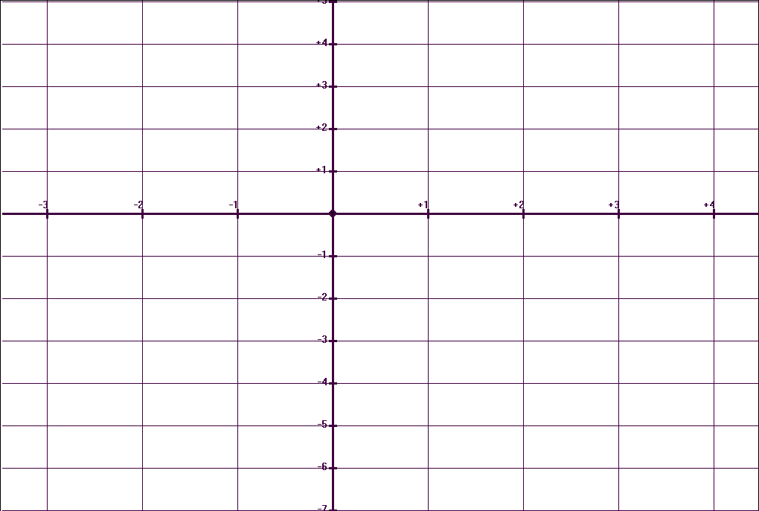

Explications et solutions du système :

